【EC の市場規模、物販系 EC 化率について】
図1からわかるように、日本のB toC- EC 市場の市場規模および物販系 EC 化率は 2010 年から 2020 年にかけて毎年伸びてきている。そして、2019年のBtoC-EC 市場の市場規模は19兆3,609億円、EC化率は6.76％である。
このデータから、今後もECは成長していくのではないかと考えられる。

(図1)BtoC-EC市場の市場規模および物販系EC化率の経年推移（単位：億円）
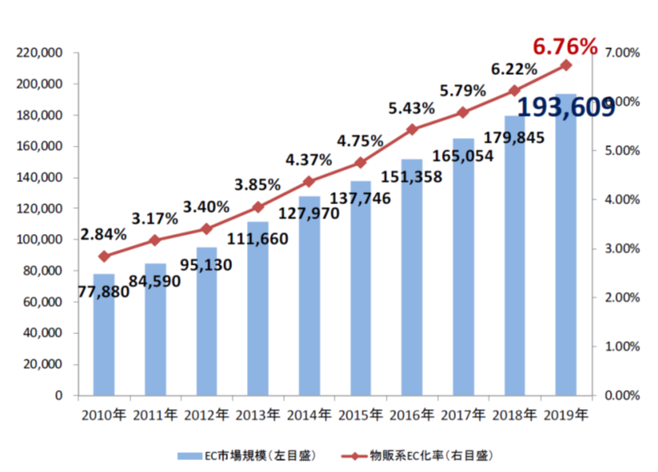

〈出典：令和元年度 内外一体の経済成長戦略構築にかかる国際経済調査事業（電子商取引に関する市場調査（6頁）〉

ただ、物販系分野のECがすべて順調に成長していくとは考えにくい。
物販系EC化率は毎年伸びているが、図2から、ECで扱う商品の分類によりEC化率に差が生まれていることがわかる。物販系分野全体のEC化率は6.76％であるが、食品、飲料、酒類の分野でのEC化率は2.89％にとどまっている。
食料品のEC化率が全体と比べて低い1つの原因として、食料品のECは事業者の運営コストが高いことが挙げられる。
例えば、食料品を扱うECとしてネットスーパーがあるが、この種類としては「店舗出荷型」と「センター出荷型」がある。小売り事業者が営むネットスーパーは「店舗出荷型」を基本としている。ただ、これは自社店舗からの配送費負担が大きく、また食料品は原価率が高いことから運営コストの負担が課題となっているのである。

（図2）物販系分野のBtoC-EC市場規模

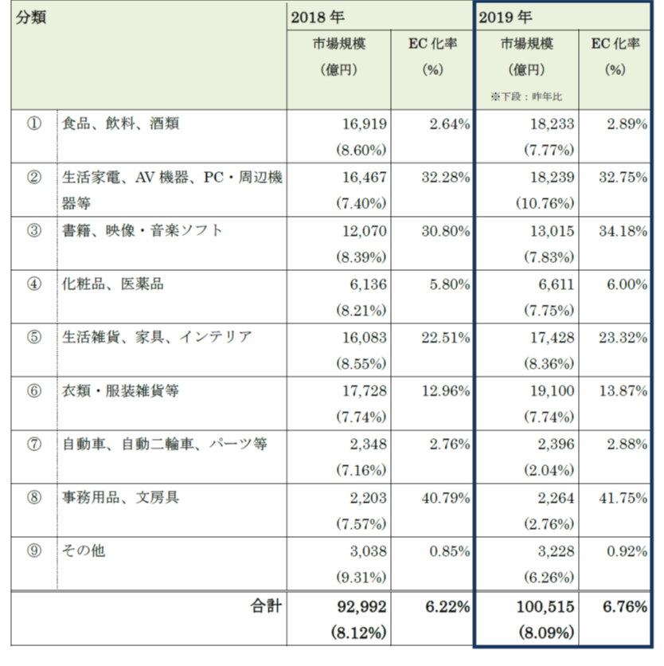
(出典5頁）

また、ECの市場規模が大きくなっているとはいえ、実店舗のニーズは未だあると考えられる。
図3は、直近3年間の実店舗の利用頻度の変化を示している。（2020年3月に「㈱いつも」が行った調査をもとに作成されたものである。）
この図を見ると、どの分野でも実店舗の利用頻度は「変わらない」という消費者が大勢を占めている。実店舗の利用頻度が「変わらない」「少し増えた」「非常に増えた」の3つを合わせた割合は、最も低い書店でも65.7％、最も高い総合スーパーに至っては81.1％であり、消費者は依然として実店舗を利用しているのである。

(図3)実店舗の利用頻度の変化（直近3年間）
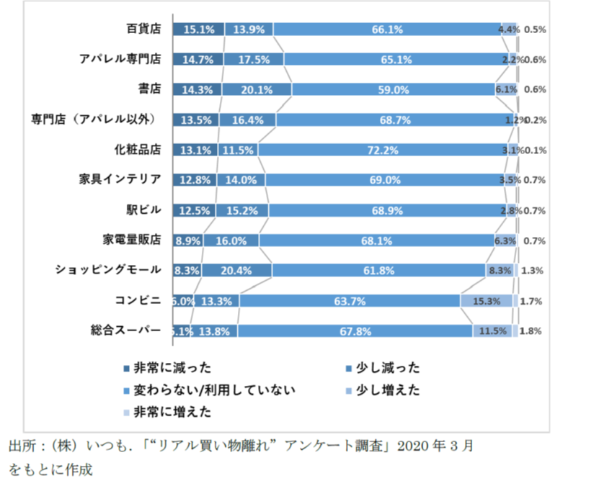
（出典34頁）

図4は消費者が実際に行った実店舗の特徴を表している。このアンケートの調査結果では、「直接商品に触れる、試せる」が72.5％、「その場で買って、そのまま持って帰れる」が53.5％、「家族や友人と一緒に買い物できる」が32.3％と続く。このことから、商品を実際に確認したり、買い物自体を体験として楽しむといった実店舗ならではの特徴にニーズがあることが考えられる。

（図4）実際に行った実店舗の特徴
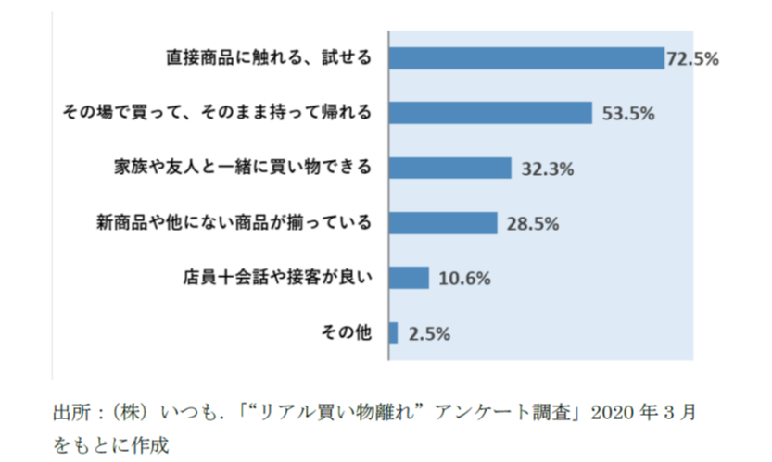
（出典35頁）

以上のデータをもとに私は、今後もECは成長していくものの、事業者にとってEC化が難しいケースがあることや、消費者の需要の面から、実店舗の役割はまだ大きいと考えている。そこで、実店舗にITを取り入れ、実店舗とECにおけるそれぞれの長所をうまく組み合わせることで利便性向上を目指せるのではないかと考える。そして実店舗では、ECにはない特徴である「買い物体験」を活かすことが重要であると述べたい。

